اهداف رویداد
- کمک به شناسایی و رفع تعدادی از چالش‌های فناورانه شرکت‌های زیرمجموعه وزارت نیرو در استان‌های اصفهان، یزد و چهارمحال‌و‌بختیاری از طریق ظرفیت‌های نوآوران و فناوران
- کمک به شکل‌گیری و تقویت زیست‌بوم نوآوری نیرو در منطقه
- جهت‌دهی پژوهشگران و فناوران در راستای چالش‌ها و نیازهای صنعت آب و برق منطقه
- فراهم کردن زمینه ارتقای کمی و کیفی شرکت‌های فناور جهت تکمیل چرخه توسعه فناوری
- حاکمیت دیدگاه کاربردی، تفکر تجاری‌سازی و حرکت نتیج‌°محور در فعالیت‌های علمی و پژوهشی
- ارتقای سطح همکاری بازیگران و ذی‌نفعان زیست‌بوم نوآوری نیرو

اقدامات صورت گرفته
- دریافت نیازهای فناورانه شرکت‌های تابعه وزارت نیرو
- تدقیق و تکمیل نیازهای فناورانه و تبدیل آنها به تقاضاهای فعال
- ایجاد فرم RFP جداگانه برای هر یک از تقاضاهای فناورانه
- راه‌اندازی دبیرخانه رویداد
- ایجاد صفحه رویداد در وبسایت پژوهشگاه
- فراخوان تقاضاهای فناورانه در پارک‌ها، مراکز رشد، دانشگاه‌ها، شهرک‌های صنعتی و ...

مزایای حضور در رویداد
- حمایت صندوق پژوهش و فناوری صنعت برق و انرژی از طرح‌های مصوب و تأیید شده
- معرفی محصول به سایر شرکت‌های زیرمجموعه وزارت نیرو در سایر استان‌ها
- استقرار در مراکز رشد پژوهشگاه نیرو در کشور برای اجرا و پیاده‌سازی طرح
- ایجاد فرصت برای خلق محصولات جدید و نوآوری در محصولات و خدمات مرتبط با حوزه‌ی آب و برق
- شناخته شدن بهتر شرکت‌های فناور و فعالیت‌های آنها در سطح منطقه و کشور

آخرین مهلت ارسال طرح ها
19 آذرماه 1401

حامیان رویداد | لوگو
معاونت تحقیقات و منابع انسانی وزارت نیرو | 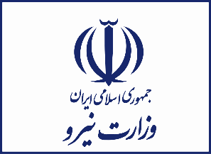  معاونت تحقیقات و منابع انسانی وزارت نیرو
پژوهشگاه نیرو | 
معانت علمی و فناوری ریاست جمهوری، ستاد توسعه فناوریهای حوزه آب و انرژی |   ستاد توسعه فناوری های حوزه آب و انرژی
صندوق نوآوری و شکوفایی | 
صندوق پژوهش و فناوری صنعت برق و انرژی | 
مرکز توسعه فناوری صنعت برق و انرژی | 
شهرک علمی و تحقیقاتی اصفهان | 
شرکت برق منطقه‌ای اصفهان | 
شرکت توزیع نیروی برق استان اصفهان | 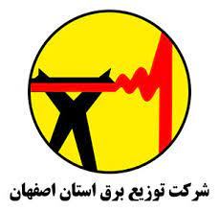
شرکت توزیع نیروی برق شهرستان اصفهان | 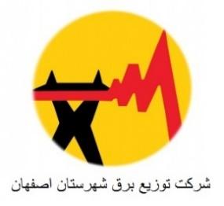
شرکت آب منطقهای استان اصفهان | 
شرکت آب و فاضلاب استان اصفهان | 
شرکت آب منطقهای یزد | 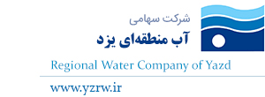
شرکت آب و فاضلاب یزد | 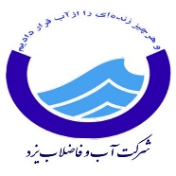
شرکت آب و فاضلاب استان چهارمحلوبختیاری | 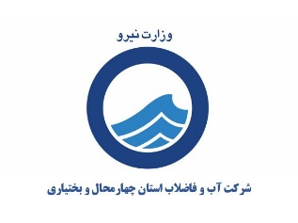

اطلاعات تماس
-آدرس دبیرخانه: تهران – شهرک قدس – بلوار شهید دادمان- پژوهشگاه وزارت نیرو ، مرکز رشد صنعت برق و انرژی، طبقه 6،
شماره تماس: سرکار خانم مهندس شیرزادی: 88590492 - 021
جناب آقای مهندس مهرداد محمدی: 09148056802
سرکار خانم دکتر فرشی: 09132741587
-آدرس پستی: تهران، شهرک قدس، انتهای بلوار شهید دادمان
- آدرس وبسایت: https://www.NRI.ac.ir
https://www.iheari.ir/eptp/events
ایمیل دبیرخانه رویداد برای ارسال طرح ها: info@eptp.ir
فرآیند ارزیابی طرحها و برگزاری رویداد

